**USER MANUAL**

**MODUL SYSTEM**

**CAPELLA ERP INDONESIA**



CV. Prisma Data Abadi

Ruko Taman Harapan Baru

Jalan Taman Harapan Baru Utara Blok N no 6, Bekasi 17131

Telepon: 62-21-90488878

Website www.prismadataabadi.com

|  |  |
| --- | --- |
| **Disusun:** | |
| Nama : Septy Dwi Sulistyowati  Jabatan : Technical Writer | Tanggal: 1/03/2013  (Eki Hartari) |
| Nama : Romy Andre  Jabatan : Project & Analyst Head | Tanggal: 1/03/2013  (Romy Andre) |

Pendahuluan

1. **Tujuan**

Modul system digunakan untuk mengelola data sistem penunjang Capella ERP Indonesia. User dapat masuk ke modul System dengan catatan sudah didaftarkan dan diberikan otorisasi.

1. **Halaman Utama**

Halaman awal yang muncul pada Capella ERP Indonesia tampak seperti gambar dibawah ini.

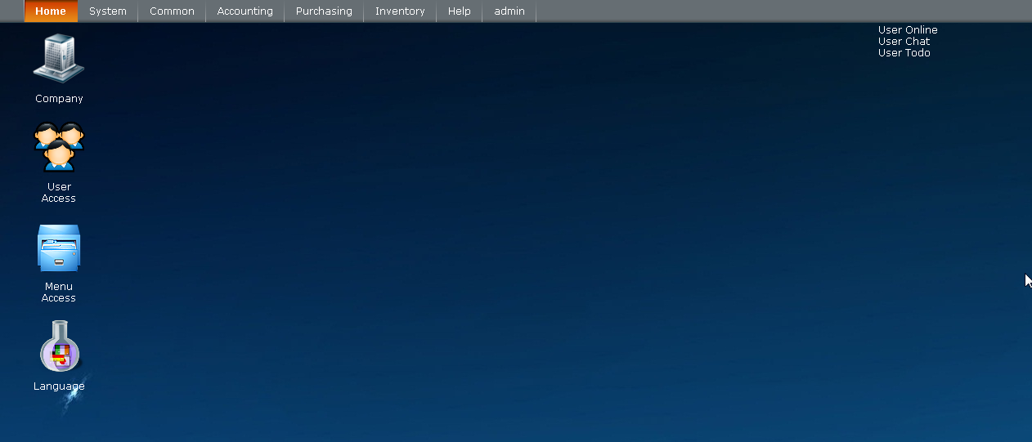

Gambar 1. Halaman awal aplikasi

Menu Modul *System* terdiri sub modul, yakni:

1. Language
2. Authentication
   1. User Access
   2. Menu Access
   3. Menu Object
   4. Group Access
   5. User Group
   6. Group Menu
3. Company
4. Transaction Log
5. Transaction Lock
6. Spesific Number Range Object
7. Detail of Spesific Number Range Object
8. Workflow
9. Workflow Group
10. Workflow Status
11. Parameter
12. Messages
13. Catalog Translation

PETUNJUK PENGGUNAAN

# Language

Modul Language digunakan untuk mendaftarkan bahasa yang dipergunakan sistem.

Untuk membuka modul Language, pengguna dapat melakukan langkah berikut ini :

1. Pilih modul system pada menu bar aplikasi
2. Klik language
3. Maka akan tampilan seperti berikut :

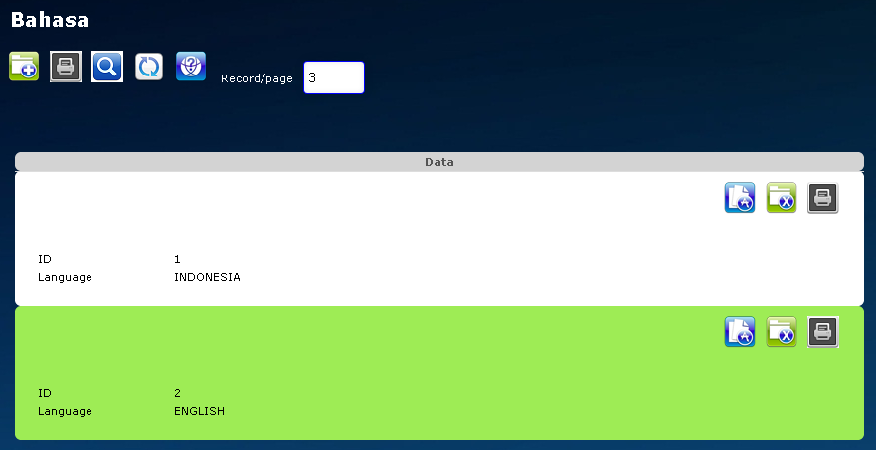

## Membuat Data Baru

Untuk membuat data, maka langkah yang dilakukan :

1. Klik icon 
2. Tunggu hingga keluar tampilan

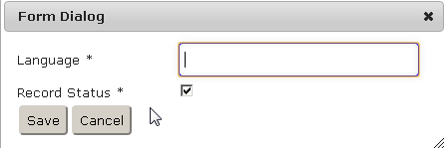

1. Masukan data sesuai ketentuan

|  |  |  |
| --- | --- | --- |
| **Field** | **Keterangan** | **R / O** |
| Language | Nama Bahasa | R |
| Record Status | Status data | R |

Keterangan :

R : Required, field yang dibutuhkan

O : Optional, field yang tidak terlalu dibutuhkan

1. klik save
2. tunggu hingga keluar tampilan



## Mengedit Data

Untuk mengedit data, maka langkah yang dilakukan :

1. Klik icon  di bagian data yang ingin diedit
2. Tunggu hingga keluar tampilan

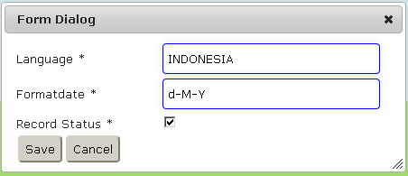

1. Masukan data sesuai ketentuan

|  |  |  |
| --- | --- | --- |
| **Field** | **Keterangan** | **R / O** |
| Language | Nama Bahasa | R |
| Record Status | Status data | R |

Keterangan :

R : Required, field yang dibutuhkan

O : Optional, field yang tidak terlalu dibutuhkan

1. klik save
2. tunggu hingga keluar tampilan



## Print Data List

Untuk mencetak data, maka langkah yang dilakukan :

1. Klik icon  di deretan toolbar dibawah header
2. Tunggu hingga keluar tampilan

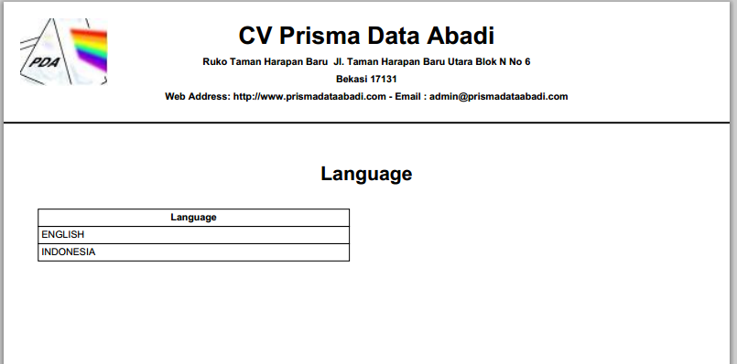

1. Jika ingin mencetak, arahkan kursor ke kanan bawah
2. Tunggu hingga keluar tampilan



1. Klik gambar print untuk mencetak
2. Pilih jenis print, dan klik ok

## Print Data

Untuk mencetak data, maka langkah yang dilakukan :

1. Klik icon  di deretan toolbar di bagian grid
2. Tunggu hingga keluar tampilan



1. Jika ingin mencetak, arahkan kursor ke kanan bawah
2. Tunggu hingga keluar tampilan



1. Klik gambar print untuk mencetak
2. Pilih jenis print, dan klik ok

## Mencari Data

Untuk mencari data, maka langkah yang dilakukan :

1. Klik search 
2. Tunggu hingga keluar tampilan

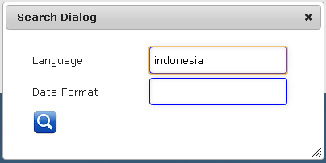

1. Masukkan data yang ingin dicari berdasarkan kriteria yang telah ditentukan
2. Klik icon 
3. Tunggu hingga sistem mencari data

## Merefresh Data

Untuk merefresh data, maka langkah yang dilakukan :

1. Klik icon 
2. Tunggu hingga sistem melakukan refresh data

## Mencari Bantuan

Untuk mencari bantuan, maka langkah yang dilakukan :

1. Klik icon 
2. Tunggu hingga keluar tampilan

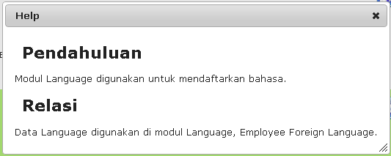

# User Access

Modul user access digunakan untuk mendaftarkan user yang mempergunakan sistem.

Untuk membuka modul User Access, pengguna dapat melakukan langkah berikut ini :

1. Pilih modul system pada menu bar aplikasi
2. Klik Authentication
3. Klik User Access
4. Maka akan tampilan seperti berikut :

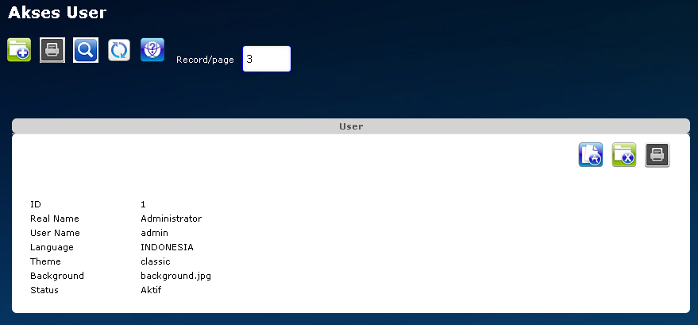

## Membuat Data Baru

Untuk membuat data, maka langkah yang dilakukan :

1. Klik icon 
2. Tunggu hingga keluar tampilan

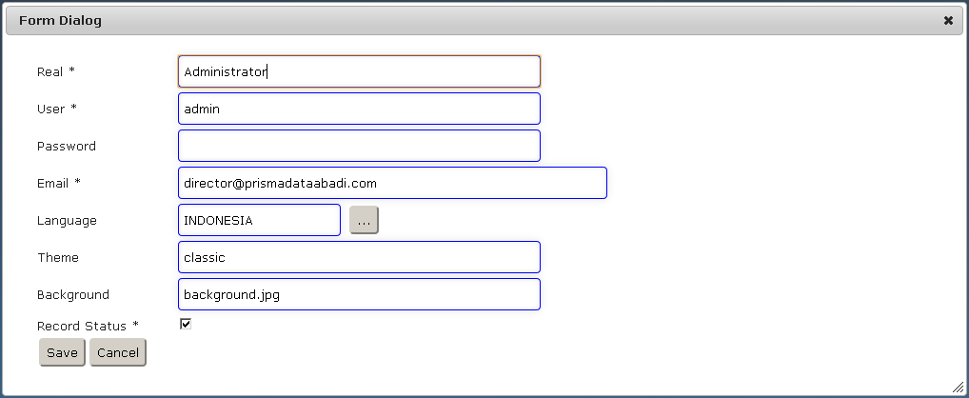

1. Masukan data sesuai ketentuan

|  |  |  |
| --- | --- | --- |
| **Field** | **Keterangan** | **R / O** |
| Real | Nama Pengguna yang sebenarnya | R |
| User | Nama Pengguna yang digunakan di sistem | R |
| Password | Kata kunci untuk masuk ke sistem | R |
| Email | Alamat email yang digunakan untuk proses notifikasi | R |
| Language | Bahasa yang digunakan untuk menampilkan pesan kesalahan dan beberapa bagian sistem | R |
| Theme | Jenis tema yang digunakan | R |
| Background | Gambar Latar belakang | R |

Keterangan :

R : Required, field yang dibutuhkan

O : Optional, field yang tidak terlalu dibutuhkan

1. klik save
2. tunggu hingga keluar tampilan



## Mengedit Data

Untuk mengedit data, maka langkah yang dilakukan :

1. Klik icon  di bagian data yang ingin diedit
2. Tunggu hingga keluar tampilan



1. Masukan data sesuai ketentuan Masukan data sesuai ketentuan

|  |  |  |
| --- | --- | --- |
| **Field** | **Keterangan** | **R / O** |
| Real | Nama Pengguna yang sebenarnya | R |
| User | Nama Pengguna yang digunakan di sistem | R |
| Password | Kata kunci untuk masuk ke sistem | R |
| Email | Alamat email yang digunakan untuk proses notifikasi | R |
| Language | Bahasa yang digunakan untuk menampilkan pesan kesalahan dan beberapa bagian sistem | R |
| Theme | Jenis tema yang digunakan | R |
| Background | Gambar Latar belakang | R |

Keterangan :

R : Required, field yang dibutuhkan

O : Optional, field yang tidak terlalu dibutuhkan

1. klik save
2. tunggu hingga keluar tampilan



## Print Data List

Untuk mencetak data, maka langkah yang dilakukan :

1. Klik icon  di deretan toolbar dibawah header
2. Tunggu hingga keluar tampilan

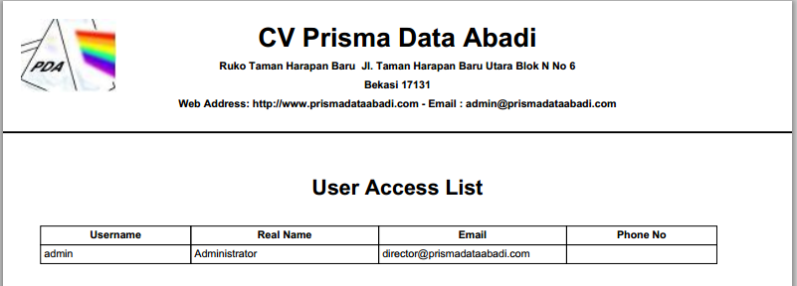

1. Jika ingin mencetak, arahkan kursor ke kanan bawah
2. Tunggu hingga keluar tampilan



1. Klik gambar print untuk mencetak
2. Pilih jenis print, dan klik ok

## Print Data

Untuk mencetak data, maka langkah yang dilakukan :

1. Klik icon  di deretan toolbar di bagian grid
2. Tunggu hingga keluar tampilan



1. Jika ingin mencetak, arahkan kursor ke kanan bawah
2. Tunggu hingga keluar tampilan



1. Klik gambar print untuk mencetak
2. Pilih jenis print, dan klik ok

## Mencari Data

Untuk mencari data, maka langkah yang dilakukan :

1. Klik search 
2. Tunggu hingga keluar tampilan

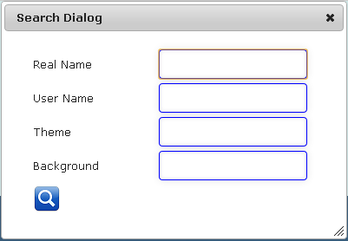

1. Masukkan data yang ingin dicari berdasarkan kriteria yang telah ditentukan
2. Klik icon 
3. Tunggu hingga sistem mencari data

## Merefresh Data

Untuk merefresh data, maka langkah yang dilakukan :

1. Klik icon 
2. Tunggu hingga sistem melakukan refresh data

## Mencari Bantuan

Untuk mencari bantuan, maka langkah yang dilakukan :

1. Klik icon 
2. Tunggu hingga keluar tampilan

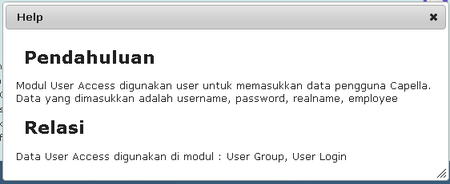

# Group Access

Modul Group Access digunakan untuk mendaftarkan grup. Grup

Untuk membuka modul Group Access, pengguna dapat melakukan langkah berikut ini :

1. Pilih modul system pada menu bar aplikasi
2. Klik Authentication
3. Klik Group Access
4. Maka akan tampilan seperti berikut :

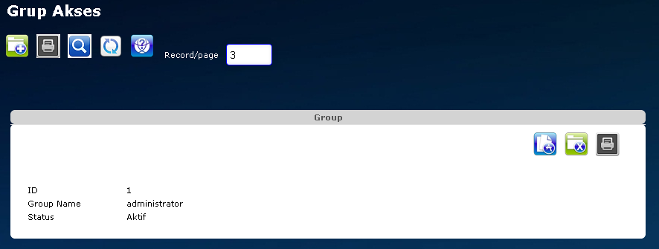

## Membuat Data Baru

Untuk membuat data, maka langkah yang dilakukan :

1. Klik icon 
2. Tunggu hingga keluar tampilan

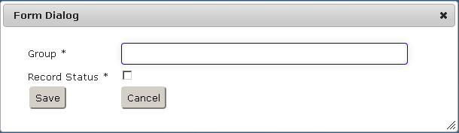

1. Masukan data sesuai ketentuan

|  |  |  |
| --- | --- | --- |
| **Field** | **Keterangan** | **R / O** |
| Group | Nama Grup yang sebenarnya | R |
| Record Status | Status data, apakah Aktif atau tidak | R |

Keterangan :

R : Required, field yang dibutuhkan

O : Optional, field yang tidak terlalu dibutuhkan

1. klik save
2. tunggu hingga keluar tampilan



## Mengedit Data

Untuk mengedit data, maka langkah yang dilakukan :

1. Klik icon  di bagian data yang ingin diedit
2. Tunggu hingga keluar tampilan

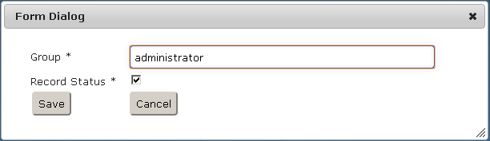

1. Masukan data sesuai ketentuan Masukan data sesuai ketentuan

|  |  |  |
| --- | --- | --- |
| **Field** | **Keterangan** | **R / O** |
| Group | Nama Grup yang sebenarnya | R |
| Record Status | Status data, apakah Aktif atau tidak | R |

Keterangan :

R : Required, field yang dibutuhkan

O : Optional, field yang tidak terlalu dibutuhkan

1. klik save
2. tunggu hingga keluar tampilan



## Print Data List

Untuk mencetak data, maka langkah yang dilakukan :

1. Klik icon  di deretan toolbar dibawah header
2. Tunggu hingga keluar tampilan

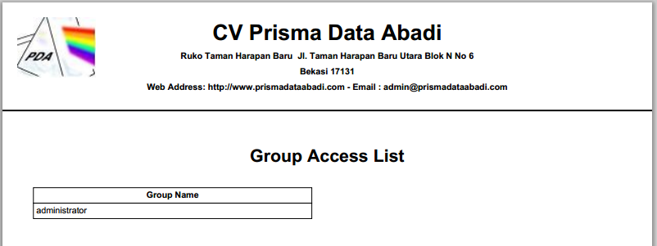

1. Jika ingin mencetak, arahkan kursor ke kanan bawah
2. Tunggu hingga keluar tampilan



1. Klik gambar print untuk mencetak
2. Pilih jenis print, dan klik ok

## Print Data

Untuk mencetak data, maka langkah yang dilakukan :

1. Klik icon  di deretan toolbar di bagian grid
2. Tunggu hingga keluar tampilan



1. Jika ingin mencetak, arahkan kursor ke kanan bawah
2. Tunggu hingga keluar tampilan



1. Klik gambar print untuk mencetak
2. Pilih jenis print, dan klik ok

## Mencari Data

Untuk mencari data, maka langkah yang dilakukan :

1. Klik search 
2. Tunggu hingga keluar tampilan

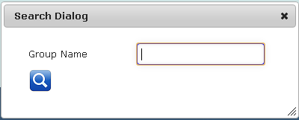

1. Masukkan data yang ingin dicari berdasarkan kriteria yang telah ditentukan
2. Klik icon 
3. Tunggu hingga sistem mencari data

## Merefresh Data

Untuk merefresh data, maka langkah yang dilakukan :

1. Klik icon 
2. Tunggu hingga sistem melakukan refresh data

## Mencari Bantuan

Untuk mencari bantuan, maka langkah yang dilakukan :

1. Klik icon 
2. Tunggu hingga keluar tampilan

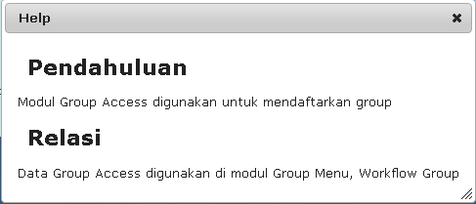

# Menu Access

Modul Menu Access digunakan untuk mendaftarkan menu yang terdapat di sistem.

Untuk membuka modul Menu Access, pengguna dapat melakukan langkah berikut ini :

1. Pilih modul system pada menu bar aplikasi
2. Klik Authentication
3. Klik Menu Access
4. Maka akan tampilan seperti berikut :

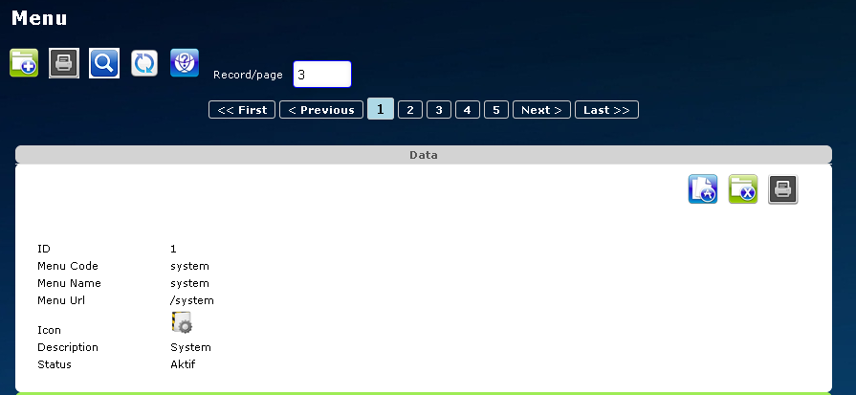

## Membuat Data Baru

Untuk membuat data, maka langkah yang dilakukan :

1. Klik icon 
2. Tunggu hingga keluar tampilan

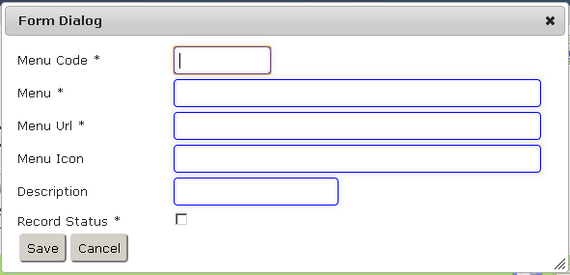

1. Masukan data sesuai ketentuan

|  |  |  |
| --- | --- | --- |
| **Field** | **Keterangan** | **R / O** |
| Menu Code | Kode Menu yang dipergunakan untuk shortcut | R |
| Menu | Nama Menu yang dipergunakan untuk sistem | R |
| Menu Url | Alamat Menu | R |
| Menu Icon | Gambar sebagai perwakilan dari menu | O |
| Description | Keterangan dari Menu | O |
| Record Status | Status data, apakah Aktif atau tidak | R |

Keterangan :

R : Required, field yang dibutuhkan

O : Optional, field yang tidak terlalu dibutuhkan

1. klik save
2. tunggu hingga keluar tampilan



## Mengedit Data

Untuk mengedit data, maka langkah yang dilakukan :

1. Klik icon  di bagian data yang ingin diedit
2. Tunggu hingga keluar tampilan



1. Masukan data sesuai ketentuan

|  |  |  |
| --- | --- | --- |
| **Field** | **Keterangan** | **R / O** |
| Menu Code | Kode Menu yang dipergunakan untuk shortcut | R |
| Menu | Nama Menu yang dipergunakan untuk sistem | R |
| Menu Url | Alamat Menu | R |
| Menu Icon | Gambar sebagai perwakilan dari menu | O |
| Description | Keterangan dari Menu | O |
| Record Status | Status data, apakah Aktif atau tidak | R |

Keterangan :

R : Required, field yang dibutuhkan

O : Optional, field yang tidak terlalu dibutuhkan

1. klik save
2. tunggu hingga keluar tampilan



## Print Data List

Untuk mencetak data, maka langkah yang dilakukan :

1. Klik icon  di deretan toolbar dibawah header
2. Tunggu hingga keluar tampilan



1. Jika ingin mencetak, arahkan kursor ke kanan bawah
2. Tunggu hingga keluar tampilan



1. Klik gambar print untuk mencetak
2. Pilih jenis print, dan klik ok

## Print Data

Untuk mencetak data, maka langkah yang dilakukan :

1. Klik icon  di deretan toolbar di bagian grid
2. Tunggu hingga keluar tampilan



1. Jika ingin mencetak, arahkan kursor ke kanan bawah
2. Tunggu hingga keluar tampilan



1. Klik gambar print untuk mencetak
2. Pilih jenis print, dan klik ok

## Mencari Data

Untuk mencari data, maka langkah yang dilakukan :

1. Klik search 
2. Tunggu hingga keluar tampilan



1. Masukkan data yang ingin dicari berdasarkan kriteria yang telah ditentukan
2. Klik icon 
3. Tunggu hingga sistem mencari data

## Merefresh Data

Untuk merefresh data, maka langkah yang dilakukan :

1. Klik icon 
2. Tunggu hingga sistem melakukan refresh data

## Mencari Bantuan

Untuk mencari bantuan, maka langkah yang dilakukan :

1. Klik icon 
2. Tunggu hingga keluar tampilan

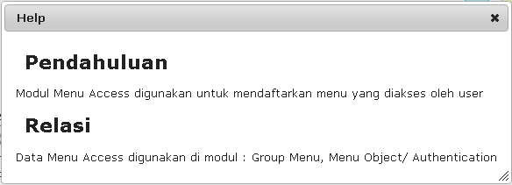

# Menu Object

Modul Menu Object digunakan untuk mendaftarkan object ang terdapat di suatu menu.

Untuk membuka modul Menu Access, pengguna dapat melakukan langkah berikut ini :

1. Pilih modul system pada menu bar aplikasi
2. Klik Authentication
3. Klik Menu Access
4. Maka akan tampilan seperti berikut :

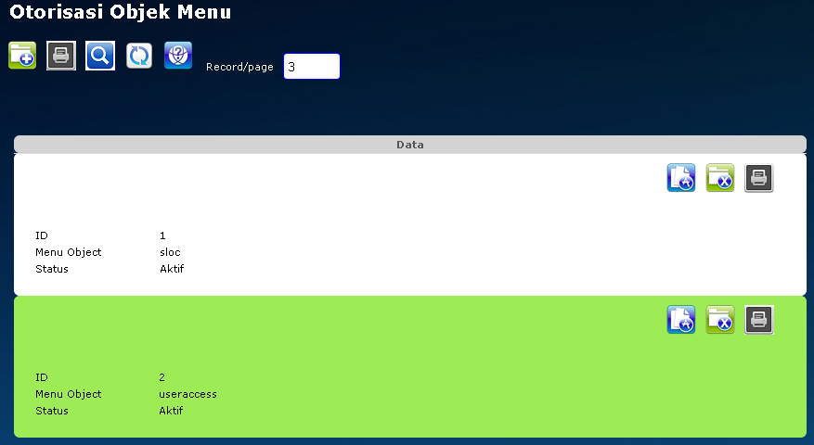

## Membuat Data Baru

Untuk membuat data, maka langkah yang dilakukan :

1. Klik icon 
2. Tunggu hingga keluar tampilan

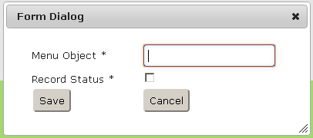

1. Masukan data sesuai ketentuan

|  |  |  |
| --- | --- | --- |
| **Field** | **Keterangan** | **R / O** |
| Menu Object | Nama object menu | R |
| Record Status | Status data, apakah Aktif atau tidak | R |

Keterangan :

R : Required, field yang dibutuhkan

O : Optional, field yang tidak terlalu dibutuhkan

1. klik save
2. tunggu hingga keluar tampilan



## Mengedit Data

Untuk mengedit data, maka langkah yang dilakukan :

1. Klik icon  di bagian data yang ingin diedit
2. Tunggu hingga keluar tampilan



1. Masukan data sesuai ketentuan

|  |  |  |
| --- | --- | --- |
| **Field** | **Keterangan** | **R / O** |
| Menu Object | Nama object menu | R |
| Record Status | Status data, apakah Aktif atau tidak | R |

Keterangan :

R : Required, field yang dibutuhkan

O : Optional, field yang tidak terlalu dibutuhkan

1. klik save
2. tunggu hingga keluar tampilan



## Print Data List

Untuk mencetak data, maka langkah yang dilakukan :

1. Klik icon  di deretan toolbar dibawah header
2. Tunggu hingga keluar tampilan

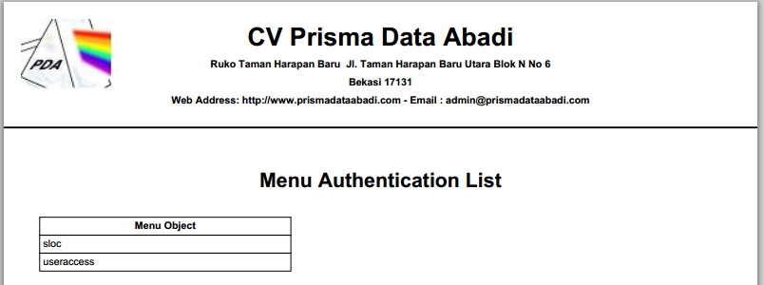

1. Jika ingin mencetak, arahkan kursor ke kanan bawah
2. Tunggu hingga keluar tampilan



1. Klik gambar print untuk mencetak
2. Pilih jenis print, dan klik ok

## Print Data

Untuk mencetak data, maka langkah yang dilakukan :

1. Klik icon  di deretan toolbar di bagian grid
2. Tunggu hingga keluar tampilan



1. Jika ingin mencetak, arahkan kursor ke kanan bawah
2. Tunggu hingga keluar tampilan



1. Klik gambar print untuk mencetak
2. Pilih jenis print, dan klik ok

## Mencari Data

Untuk mencari data, maka langkah yang dilakukan :

1. Klik search 
2. Tunggu hingga keluar tampilan

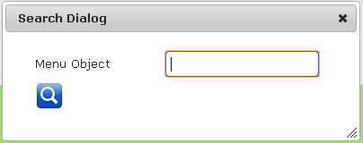

1. Masukkan data yang ingin dicari berdasarkan kriteria yang telah ditentukan
2. Klik icon 
3. Tunggu hingga sistem mencari data

## Merefresh Data

Untuk merefresh data, maka langkah yang dilakukan :

1. Klik icon 
2. Tunggu hingga sistem melakukan refresh data

## Mencari Bantuan

Untuk mencari bantuan, maka langkah yang dilakukan :

1. Klik icon 
2. Tunggu hingga keluar tampilan

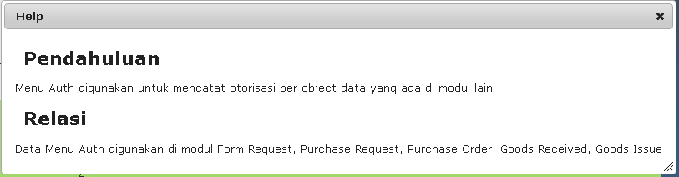

# User Group

Modul User Group digunakan untuk mendaftarkan user access dan group access, yang nantinya dipergunakan saat otorisasi menu.

Untuk membuka modul Menu Access, pengguna dapat melakukan langkah berikut ini :

1. Pilih modul system pada menu bar aplikasi
2. Klik Authentication
3. Klik User Group
4. Maka akan tampilan seperti berikut :

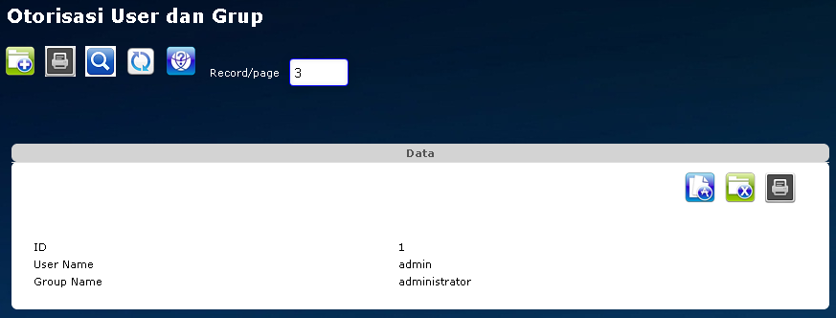

## Membuat Data Baru

Untuk membuat data, maka langkah yang dilakukan :

1. Klik icon 
2. Tunggu hingga keluar tampilan

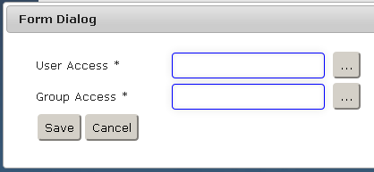

1. Masukan data sesuai ketentuan

|  |  |  |
| --- | --- | --- |
| **Field** | **Keterangan** | **R / O** |
| User Access | Nama User yang akan dikelompokkan dalam grup, data bersumber dari modul user access | R |
| Group Access | Nama Grup yang akan digunakan dalam pengelompokkan grup | R |

Keterangan :

R : Required, field yang dibutuhkan

O : Optional, field yang tidak terlalu dibutuhkan

1. klik save
2. tunggu hingga keluar tampilan



## Mengedit Data

Untuk mengedit data, maka langkah yang dilakukan :

1. Klik icon  di bagian data yang ingin diedit
2. Tunggu hingga keluar tampilan



1. Masukan data sesuai ketentuan

|  |  |  |
| --- | --- | --- |
| **Field** | **Keterangan** | **R / O** |
| User Access | Nama User yang akan dikelompokkan dalam grup, data bersumber dari modul user access | R |
| Group Access | Nama Grup yang akan digunakan dalam pengelompokkan grup | R |

Keterangan :

R : Required, field yang dibutuhkan

O : Optional, field yang tidak terlalu dibutuhkan

1. klik save
2. tunggu hingga keluar tampilan



## Print Data List

Untuk mencetak data, maka langkah yang dilakukan :

1. Klik icon  di deretan toolbar dibawah header
2. Tunggu hingga keluar tampilan



1. Jika ingin mencetak, arahkan kursor ke kanan bawah
2. Tunggu hingga keluar tampilan



1. Klik gambar print untuk mencetak
2. Pilih jenis print, dan klik ok

## Print Data

Untuk mencetak data, maka langkah yang dilakukan :

1. Klik icon  di deretan toolbar di bagian grid
2. Tunggu hingga keluar tampilan



1. Jika ingin mencetak, arahkan kursor ke kanan bawah
2. Tunggu hingga keluar tampilan



1. Klik gambar print untuk mencetak
2. Pilih jenis print, dan klik ok

## Mencari Data

Untuk mencari data, maka langkah yang dilakukan :

1. Klik search 
2. Tunggu hingga keluar tampilan



1. Masukkan data yang ingin dicari berdasarkan kriteria yang telah ditentukan
2. Klik icon 
3. Tunggu hingga sistem mencari data

## Merefresh Data

Untuk merefresh data, maka langkah yang dilakukan :

1. Klik icon 
2. Tunggu hingga sistem melakukan refresh data

## Mencari Bantuan

Untuk mencari bantuan, maka langkah yang dilakukan :

1. Klik icon 
2. Tunggu hingga keluar tampilan

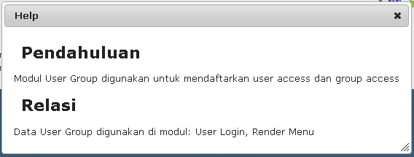

# Group Menu

Modul Group Menu digunakan untuk mendaftarkan grup dan menu.

Untuk membuka modul, pengguna dapat melakukan langkah berikut ini :

1. Pilih modul system pada menu bar aplikasi
2. Klik Authentication
3. Klik Group Menu
4. Maka akan tampilan seperti berikut :

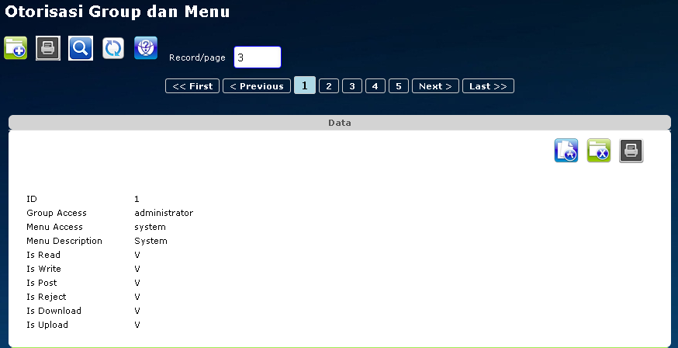

## Membuat Data Baru

Untuk membuat data, maka langkah yang dilakukan :

1. Klik icon 
2. Tunggu hingga keluar tampilan

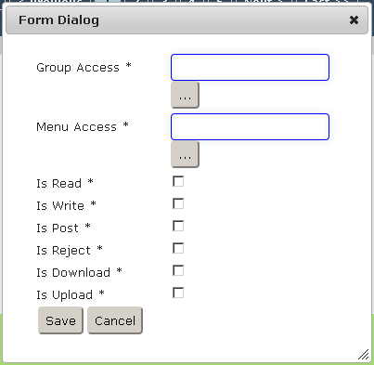

1. Masukan data sesuai ketentuan

|  |  |  |
| --- | --- | --- |
| **Field** | **Keterangan** | **R / O** |
| Group Access | Nama Grup yang diperbolehkan untuk mengakses menu yang diinginkan | R |
| Menu Access | Nama Menu yang diperbolehkan untuk diakses oleh grup. | R |
| Is Read | Hak untuk mengakses suatu menu | R |
| Is Write | Hak untuk menambah / mengedit suatu menu | R |
| Is Post | Hak untuk melakukan proses approval | R |
| Is Reject | Hak untuk melakukan proses reject | R |
| Is Upload | Hak untuk melakukan proses upload | R |
| Is Download | Hak untuk melakukan proses download | R |

Keterangan :

R : Required, field yang dibutuhkan

O : Optional, field yang tidak terlalu dibutuhkan

1. klik save
2. tunggu hingga keluar tampilan



## Mengedit Data

Untuk mengedit data, maka langkah yang dilakukan :

1. Klik icon  di bagian data yang ingin diedit
2. Tunggu hingga keluar tampilan



1. Masukan data sesuai ketentuan

|  |  |  |
| --- | --- | --- |
| **Field** | **Keterangan** | **R / O** |
| Group Access | Nama Grup yang diperbolehkan untuk mengakses menu yang diinginkan | R |
| Menu Access | Nama Menu yang diperbolehkan untuk diakses oleh grup. | R |
| Is Read | Hak untuk mengakses suatu menu | R |
| Is Write | Hak untuk menambah / mengedit suatu menu | R |
| Is Post | Hak untuk melakukan proses approval | R |
| Is Reject | Hak untuk melakukan proses reject | R |
| Is Upload | Hak untuk melakukan proses upload | R |
| Is Download | Hak untuk melakukan proses download | R |

Keterangan :

R : Required, field yang dibutuhkan

O : Optional, field yang tidak terlalu dibutuhkan

1. klik save
2. tunggu hingga keluar tampilan



## Print Data List

Untuk mencetak data, maka langkah yang dilakukan :

1. Klik icon  di deretan toolbar dibawah header
2. Tunggu hingga keluar tampilan

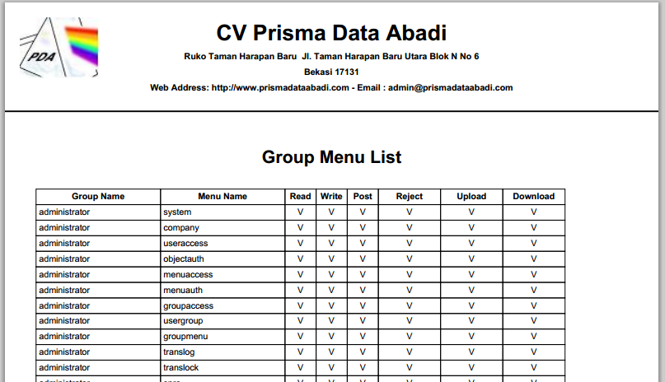

1. Jika ingin mencetak, arahkan kursor ke kanan bawah
2. Tunggu hingga keluar tampilan



1. Klik gambar print untuk mencetak
2. Pilih jenis print, dan klik ok

## Print Data

Untuk mencetak data, maka langkah yang dilakukan :

1. Klik icon  di deretan toolbar di bagian grid
2. Tunggu hingga keluar tampilan



1. Jika ingin mencetak, arahkan kursor ke kanan bawah
2. Tunggu hingga keluar tampilan



1. Klik gambar print untuk mencetak
2. Pilih jenis print, dan klik ok

## Mencari Data

Untuk mencari data, maka langkah yang dilakukan :

1. Klik search 
2. Tunggu hingga keluar tampilan

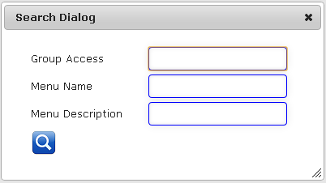

1. Masukkan data yang ingin dicari berdasarkan kriteria yang telah ditentukan
2. Klik icon 
3. Tunggu hingga sistem mencari data

## Merefresh Data

Untuk merefresh data, maka langkah yang dilakukan :

1. Klik icon 
2. Tunggu hingga sistem melakukan refresh data

## Mencari Bantuan

Untuk mencari bantuan, maka langkah yang dilakukan :

1. Klik icon 
2. Tunggu hingga keluar tampilan

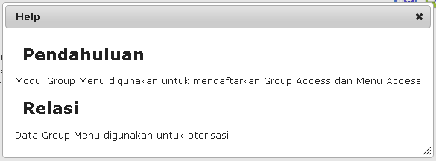

# Company

Modul Company digunakan untuk mendaftarkan perusahaan.

Untuk membuka modul, pengguna dapat melakukan langkah berikut ini :

1. Pilih modul system pada menu bar aplikasi
2. Klik Company
3. Maka akan tampilan seperti berikut :

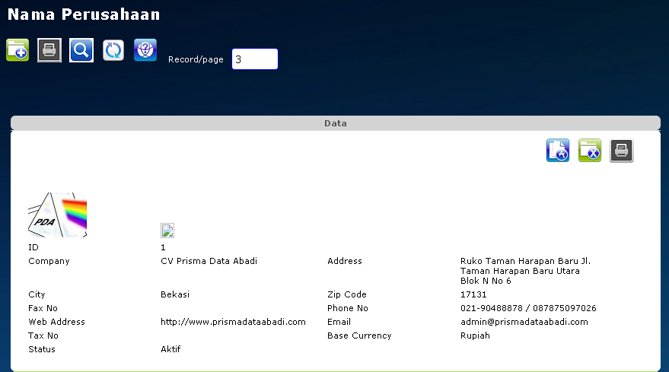

## Membuat Data Baru

Untuk membuat data, maka langkah yang dilakukan :

1. Klik icon 
2. Tunggu hingga keluar tampilan

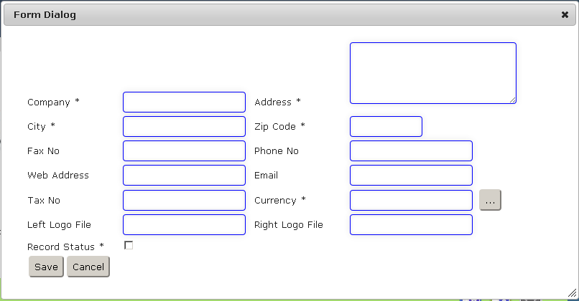

1. Masukan data sesuai ketentuan

|  |  |  |
| --- | --- | --- |
| **Field** | **Keterangan** | **R / O** |
| Company | Nama Perusahaan | R |
| Address | Alamat Perusahaan | R |
| City | Kota | R |
| Zip Code | Kode Pos | R |
| Fax No | No Fax | R |
| Phone No | No Telpon | R |
| Web Address | Alamat Web | R |
| Email | Alamat Email | R |
| Tax No | No NPWP | O |
| Currency | Mata Uang | R |
| Left Logo File | Nama File Logo yang nantinya diletakkan sebelah kiri | O |
| Right Logo File | Nama File Logo yang nantinya diletakkan sebelah kanan | O |
| Record Status | Status data perusahaan | O |

Keterangan :

R : Required, field yang dibutuhkan

O : Optional, field yang tidak terlalu dibutuhkan

1. klik save
2. tunggu hingga keluar tampilan



## Mengedit Data

Untuk mengedit data, maka langkah yang dilakukan :

1. Klik icon  di bagian data yang ingin diedit
2. Tunggu hingga keluar tampilan



1. Masukan data sesuai ketentuan

|  |  |  |
| --- | --- | --- |
| **Field** | **Keterangan** | **R / O** |
| Company | Nama Perusahaan | R |
| Address | Alamat Perusahaan | R |
| City | Kota | R |
| Zip Code | Kode Pos | R |
| Fax No | No Fax | R |
| Phone No | No Telpon | R |
| Web Address | Alamat Web | R |
| Email | Alamat Email | R |
| Tax No | No NPWP | O |
| Currency | Mata Uang | R |
| Left Logo File | Nama File Logo yang nantinya diletakkan sebelah kiri | O |
| Right Logo File | Nama File Logo yang nantinya diletakkan sebelah kanan | O |
| Record Status | Status data perusahaan | O |

Keterangan :

R : Required, field yang dibutuhkan

O : Optional, field yang tidak terlalu dibutuhkan

1. klik save
2. tunggu hingga keluar tampilan



## Print Data List

Untuk mencetak data, maka langkah yang dilakukan :

1. Klik icon  di deretan toolbar dibawah header
2. Tunggu hingga keluar tampilan

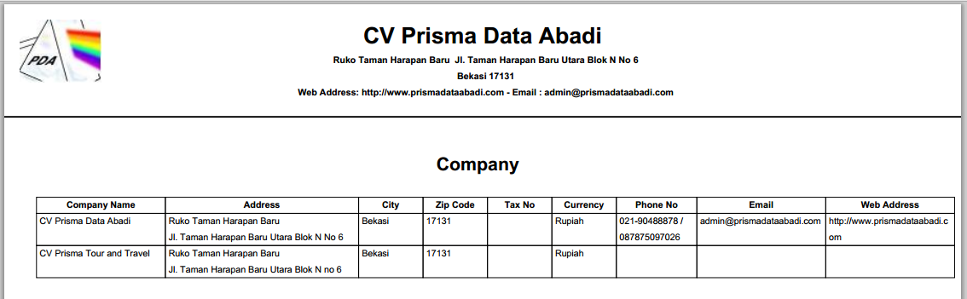

1. Jika ingin mencetak, arahkan kursor ke kanan bawah
2. Tunggu hingga keluar tampilan



1. Klik gambar print untuk mencetak
2. Pilih jenis print, dan klik ok

## Print Data

Untuk mencetak data, maka langkah yang dilakukan :

1. Klik icon  di deretan toolbar di bagian grid
2. Tunggu hingga keluar tampilan



1. Jika ingin mencetak, arahkan kursor ke kanan bawah
2. Tunggu hingga keluar tampilan



1. Klik gambar print untuk mencetak
2. Pilih jenis print, dan klik ok

## Mencari Data

Untuk mencari data, maka langkah yang dilakukan :

1. Klik search 
2. Tunggu hingga keluar tampilan

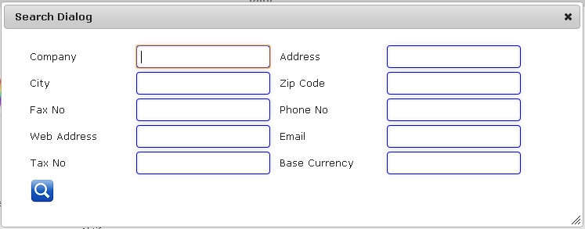

1. Masukkan data yang ingin dicari berdasarkan kriteria yang telah ditentukan
2. Klik icon 
3. Tunggu hingga sistem mencari data

## Merefresh Data

Untuk merefresh data, maka langkah yang dilakukan :

1. Klik icon 
2. Tunggu hingga sistem melakukan refresh data

## Mencari Bantuan

Untuk mencari bantuan, maka langkah yang dilakukan :

1. Klik icon 
2. Tunggu hingga keluar tampilan

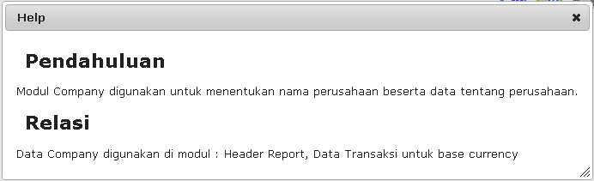

# Transaction Log

Modul Transaction Log digunakan untuk melihat log transaksi.

Untuk membuka modul, pengguna dapat melakukan langkah berikut ini :

1. Pilih modul system pada menu bar aplikasi
2. Klik Transaction Log
3. Maka akan tampilan seperti berikut :

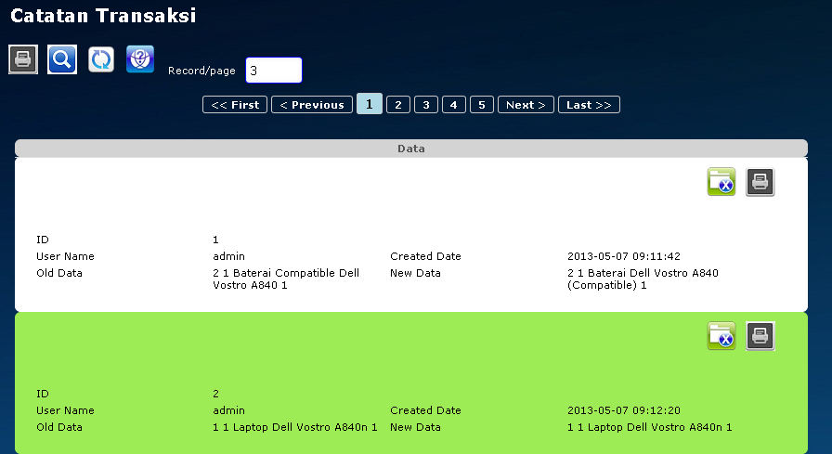

## Print Data List

Untuk mencetak data, maka langkah yang dilakukan :

1. Klik icon  di deretan toolbar dibawah header
2. Tunggu hingga keluar tampilan

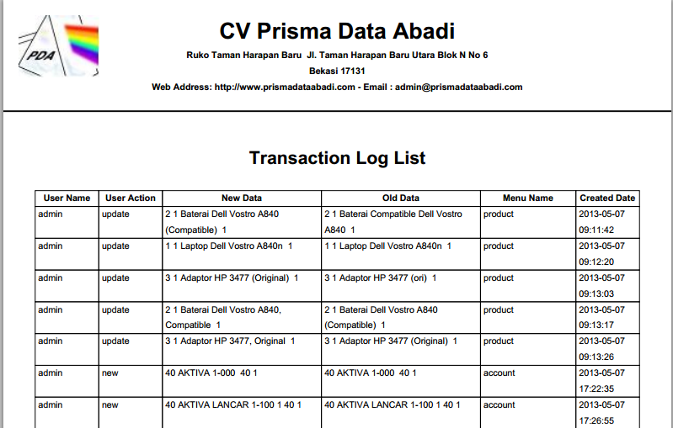

1. Jika ingin mencetak, arahkan kursor ke kanan bawah
2. Tunggu hingga keluar tampilan



1. Klik gambar print untuk mencetak
2. Pilih jenis print, dan klik ok

## Print Data

Untuk mencetak data, maka langkah yang dilakukan :

1. Klik icon  di deretan toolbar di bagian grid
2. Tunggu hingga keluar tampilan



1. Jika ingin mencetak, arahkan kursor ke kanan bawah
2. Tunggu hingga keluar tampilan



1. Klik gambar print untuk mencetak
2. Pilih jenis print, dan klik ok

## Mencari Data

Untuk mencari data, maka langkah yang dilakukan :

1. Klik search 
2. Tunggu hingga keluar tampilan

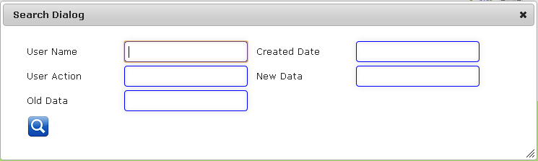

1. Masukkan data yang ingin dicari berdasarkan kriteria yang telah ditentukan
2. Klik icon 
3. Tunggu hingga sistem mencari data

## Merefresh Data

Untuk merefresh data, maka langkah yang dilakukan :

1. Klik icon 
2. Tunggu hingga sistem melakukan refresh data

## Mencari Bantuan

Untuk mencari bantuan, maka langkah yang dilakukan :

1. Klik icon 
2. Tunggu hingga keluar tampilan

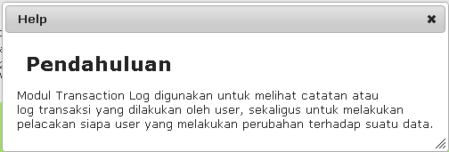

# Transaction Lock

Modul Transaction Lock digunakan untuk melihat data sedang diedit oleh user.

Untuk membuka modul, pengguna dapat melakukan langkah berikut ini :

1. Pilih modul system pada menu bar aplikasi
2. Klik Transaction Log
3. Maka akan tampilan seperti berikut :

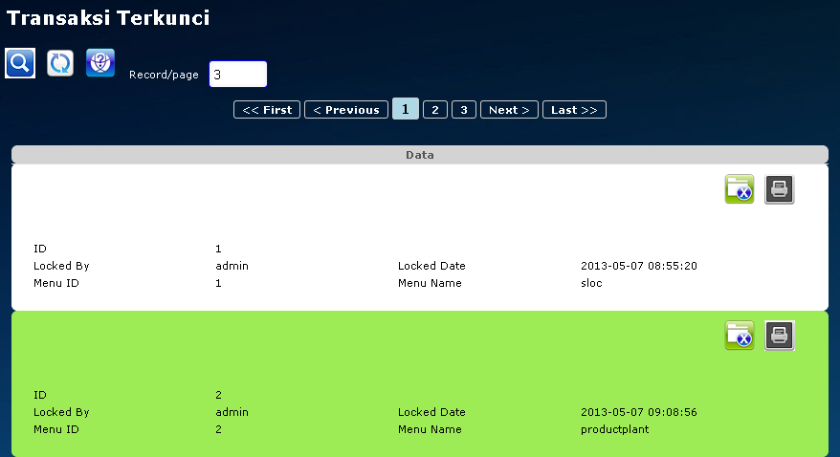

## Mencari Data

Untuk mencari data, maka langkah yang dilakukan :

1. Klik search 
2. Tunggu hingga keluar tampilan

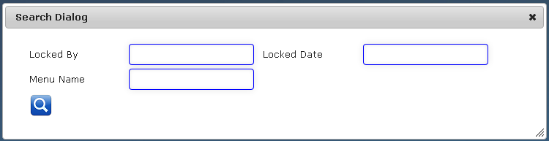

1. Masukkan data yang ingin dicari berdasarkan kriteria yang telah ditentukan
2. Klik icon 
3. Tunggu hingga sistem mencari data

## Merefresh Data

Untuk merefresh data, maka langkah yang dilakukan :

1. Klik icon 
2. Tunggu hingga sistem melakukan refresh data

## Mencari Bantuan

Untuk mencari bantuan, maka langkah yang dilakukan :

1. Klik icon 
2. Tunggu hingga keluar tampilan

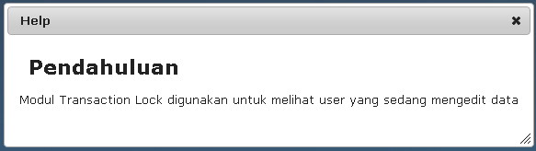

# Spesific Number Range Object (SNRO)

Modul SNRO digunakan untuk mendaftarkan perusahaan.

Untuk membuka modul, pengguna dapat melakukan langkah berikut ini :

1. Pilih modul system pada menu bar aplikasi
2. Klik SNRO
3. Maka akan tampilan seperti berikut :

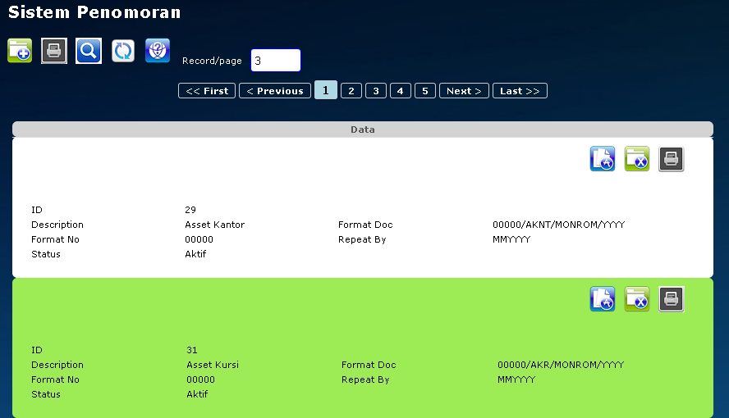

## Membuat Data Baru

Untuk membuat data, maka langkah yang dilakukan :

1. Klik icon 
2. Tunggu hingga keluar tampilan

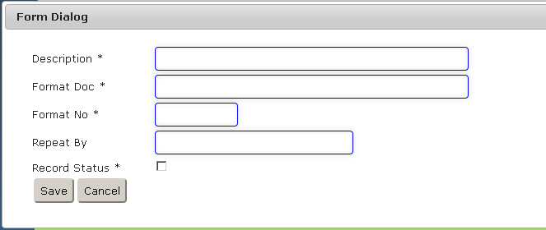

1. Masukan data sesuai ketentuan

|  |  |  |
| --- | --- | --- |
| **Field** | **Keterangan** | **R / O** |
| Description | Keterangan | R |
| Format Doc | Format Dokumen | R |
| Format No | Format Penomoran | R |
| Repeat By | Perulangan | R |
| Record Status | Status data perusahaan | O |

Keterangan :

R : Required, field yang dibutuhkan

O : Optional, field yang tidak terlalu dibutuhkan

1. klik save
2. tunggu hingga keluar tampilan



## Mengedit Data

Untuk mengedit data, maka langkah yang dilakukan :

1. Klik icon  di bagian data yang ingin diedit
2. Tunggu hingga keluar tampilan



1. Masukan data sesuai ketentuan

|  |  |  |
| --- | --- | --- |
| **Field** | **Keterangan** | **R / O** |
| Description | Keterangan | R |
| Format Doc | Format Dokumen | R |
| Format No | Format Penomoran | R |
| Repeat By | Perulangan | R |
| Record Status | Status data perusahaan | O |

eterangan :

R : Required, field yang dibutuhkan

O : Optional, field yang tidak terlalu dibutuhkan

1. klik save
2. tunggu hingga keluar tampilan



## Print Data List

Untuk mencetak data, maka langkah yang dilakukan :

1. Klik icon  di deretan toolbar dibawah header
2. Tunggu hingga keluar tampilan

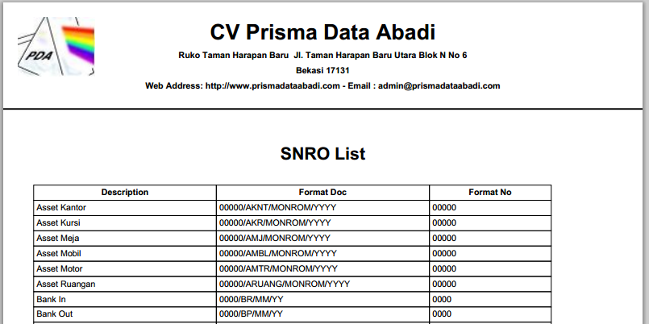

1. Jika ingin mencetak, arahkan kursor ke kanan bawah
2. Tunggu hingga keluar tampilan



1. Klik gambar print untuk mencetak
2. Pilih jenis print, dan klik ok

## Print Data

Untuk mencetak data, maka langkah yang dilakukan :

1. Klik icon  di deretan toolbar di bagian grid
2. Tunggu hingga keluar tampilan



1. Jika ingin mencetak, arahkan kursor ke kanan bawah
2. Tunggu hingga keluar tampilan



1. Klik gambar print untuk mencetak
2. Pilih jenis print, dan klik ok

## Mencari Data

Untuk mencari data, maka langkah yang dilakukan :

1. Klik search 
2. Tunggu hingga keluar tampilan

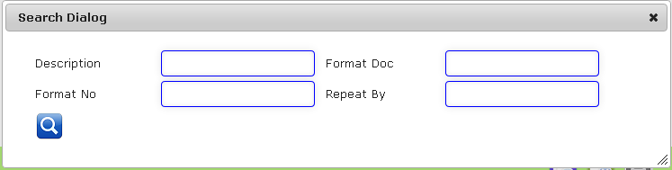

1. Masukkan data yang ingin dicari berdasarkan kriteria yang telah ditentukan
2. Klik icon 
3. Tunggu hingga sistem mencari data

## Merefresh Data

Untuk merefresh data, maka langkah yang dilakukan :

1. Klik icon 
2. Tunggu hingga sistem melakukan refresh data

## Mencari Bantuan

Untuk mencari bantuan, maka langkah yang dilakukan :

1. Klik icon 
2. Tunggu hingga keluar tampilan

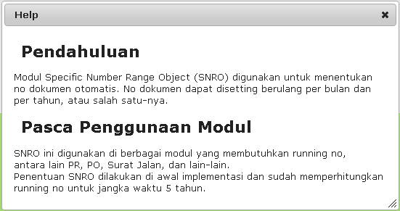

# Detail of Spesific Number Range Object (SNRO)

Modul SNRO detail digunakan untuk melihat dan mengupdate data sistem penomoran terakhir.

Untuk membuka modul, pengguna dapat melakukan langkah berikut ini :

1. Pilih modul system pada menu bar aplikasi
2. Klik Detail of SNRO
3. Maka akan tampilan seperti berikut :

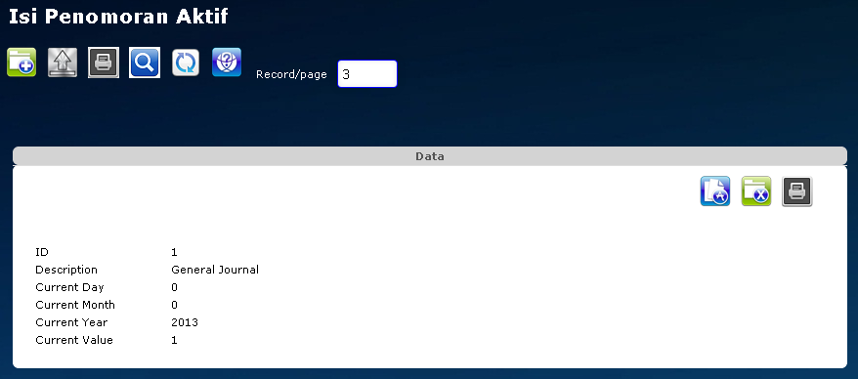

## Membuat Data Baru

Untuk membuat data, maka langkah yang dilakukan :

1. Klik icon 
2. Tunggu hingga keluar tampilan

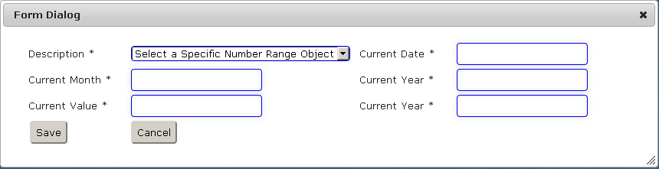

1. Masukan data sesuai ketentuan

|  |  |  |
| --- | --- | --- |
| **Field** | **Keterangan** | **R / O** |
| Description | Keterangan | R |
| Current Date | Tanggal berlaku | R |
| Current Month | Bulan berlaku | R |
| Current Year | Tahun berlaku | R |
| Current Value | Nilai yang dipakai | R |

Keterangan :

R : Required, field yang dibutuhkan

O : Optional, field yang tidak terlalu dibutuhkan

1. klik save
2. tunggu hingga keluar tampilan



## Mengedit Data

Untuk mengedit data, maka langkah yang dilakukan :

1. Klik icon  di bagian data yang ingin diedit
2. Tunggu hingga keluar tampilan



1. Masukan data sesuai ketentuan

|  |  |  |
| --- | --- | --- |
| **Field** | **Keterangan** | **R / O** |
| Description | Keterangan | R |
| Current Date | Tanggal berlaku | R |
| Current Month | Bulan berlaku | R |
| Current Year | Tahun berlaku | R |
| Current Value | Nilai yang dipakai | R |

eterangan :

R : Required, field yang dibutuhkan

O : Optional, field yang tidak terlalu dibutuhkan

1. klik save
2. tunggu hingga keluar tampilan



## Print Data List

Untuk mencetak data, maka langkah yang dilakukan :

1. Klik icon  di deretan toolbar dibawah header
2. Tunggu hingga keluar tampilan

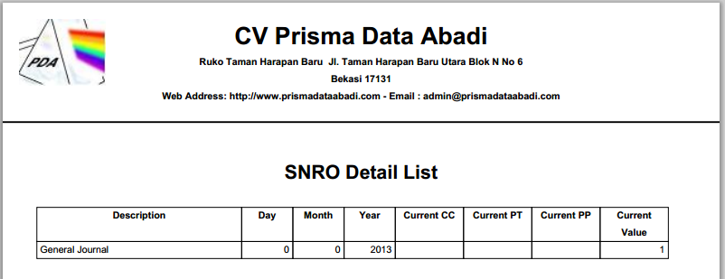

1. Jika ingin mencetak, arahkan kursor ke kanan bawah
2. Tunggu hingga keluar tampilan



1. Klik gambar print untuk mencetak
2. Pilih jenis print, dan klik ok

## Print Data

Untuk mencetak data, maka langkah yang dilakukan :

1. Klik icon  di deretan toolbar di bagian grid
2. Tunggu hingga keluar tampilan



1. Jika ingin mencetak, arahkan kursor ke kanan bawah
2. Tunggu hingga keluar tampilan



1. Klik gambar print untuk mencetak
2. Pilih jenis print, dan klik ok

## Mencari Data

Untuk mencari data, maka langkah yang dilakukan :

1. Klik search 
2. Tunggu hingga keluar tampilan

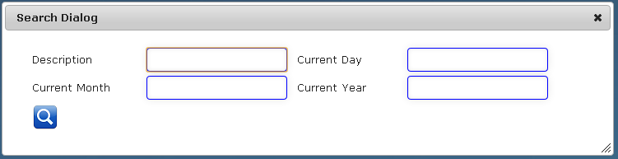

1. Masukkan data yang ingin dicari berdasarkan kriteria yang telah ditentukan
2. Klik icon 
3. Tunggu hingga sistem mencari data

## Merefresh Data

Untuk merefresh data, maka langkah yang dilakukan :

1. Klik icon 
2. Tunggu hingga sistem melakukan refresh data

## Mencari Bantuan

Untuk mencari bantuan, maka langkah yang dilakukan :

1. Klik icon 
2. Tunggu hingga keluar tampilan

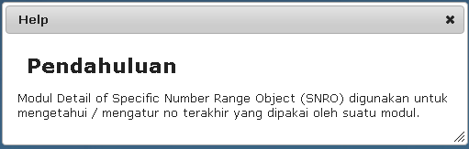

# Workflow

Modul Workflow digunakan untuk modul yang memiliki sistem approval / reject, dimana kita dapat menentukan minimum dan maksimum flow.

Untuk membuka modul, pengguna dapat melakukan langkah berikut ini :

1. Pilih modul system pada menu bar aplikasi
2. Klik Workflow
3. Maka akan tampilan seperti berikut :

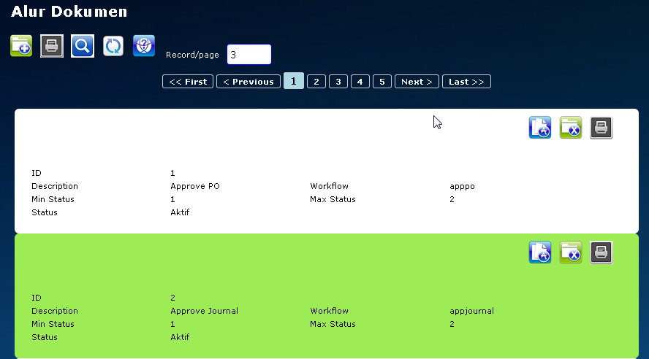

## Membuat Data Baru

Untuk membuat data, maka langkah yang dilakukan :

1. Klik icon 
2. Tunggu hingga keluar tampilan

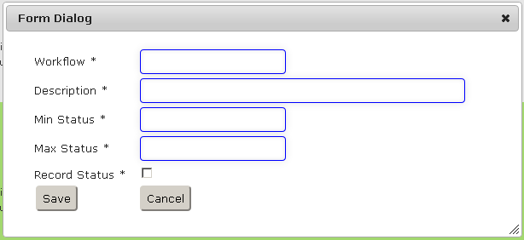

1. Masukan data sesuai ketentuan

|  |  |  |
| --- | --- | --- |
| **Field** | **Keterangan** | **R / O** |
| Workflow | Nama Workflow yang digunakan oleh sistem | R |
| Description | Keterangan Workflow | R |
| Min Status | Minimum Status | R |
| Max Status | Maksimum Status | R |
| Record Status | Status data workflow apakah Aktif atau tidak | R |

Keterangan :

R : Required, field yang dibutuhkan

O : Optional, field yang tidak terlalu dibutuhkan

1. klik save
2. tunggu hingga keluar tampilan



## Mengedit Data

Untuk mengedit data, maka langkah yang dilakukan :

1. Klik icon  di bagian data yang ingin diedit
2. Tunggu hingga keluar tampilan



1. Masukan data sesuai ketentuan

|  |  |  |
| --- | --- | --- |
| **Field** | **Keterangan** | **R / O** |
| Workflow | Nama Workflow yang digunakan oleh sistem | R |
| Description | Keterangan Workflow | R |
| Min Status | Minimum Status | R |
| Max Status | Maksimum Status | R |
| Record Status | Status data workflow apakah Aktif atau tidak | R |

Keterangan :

R : Required, field yang dibutuhkan

O : Optional, field yang tidak terlalu dibutuhkan

1. klik save
2. tunggu hingga keluar tampilan



## Print Data List

Untuk mencetak data, maka langkah yang dilakukan :

1. Klik icon  di deretan toolbar dibawah header
2. Tunggu hingga keluar tampilan

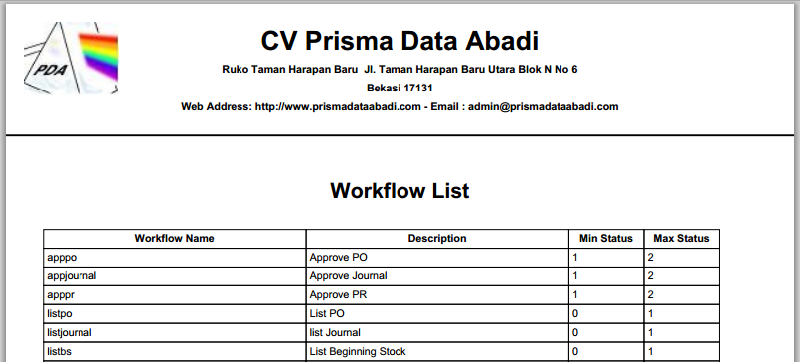

1. Jika ingin mencetak, arahkan kursor ke kanan bawah
2. Tunggu hingga keluar tampilan



1. Klik gambar print untuk mencetak
2. Pilih jenis print, dan klik ok

## Print Data

Untuk mencetak data, maka langkah yang dilakukan :

1. Klik icon  di deretan toolbar di bagian grid
2. Tunggu hingga keluar tampilan



1. Jika ingin mencetak, arahkan kursor ke kanan bawah
2. Tunggu hingga keluar tampilan



1. Klik gambar print untuk mencetak
2. Pilih jenis print, dan klik ok

## Mencari Data

Untuk mencari data, maka langkah yang dilakukan :

1. Klik search 
2. Tunggu hingga keluar tampilan

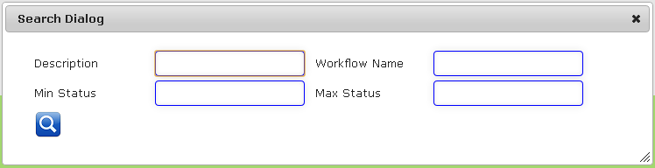

1. Masukkan data yang ingin dicari berdasarkan kriteria yang telah ditentukan
2. Klik icon 
3. Tunggu hingga sistem mencari data

## Merefresh Data

Untuk merefresh data, maka langkah yang dilakukan :

1. Klik icon 
2. Tunggu hingga sistem melakukan refresh data

## Mencari Bantuan

Untuk mencari bantuan, maka langkah yang dilakukan :

1. Klik icon 
2. Tunggu hingga keluar tampilan

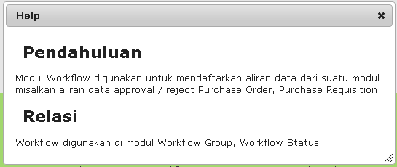

# Workflow Group

Modul Workflow Group digunakan untuk mendaftarkan workflow dan grup access.

Untuk membuka modul, pengguna dapat melakukan langkah berikut ini :

1. Pilih modul system pada menu bar aplikasi
2. Klik Workflow Group
3. Maka akan tampilan seperti berikut :

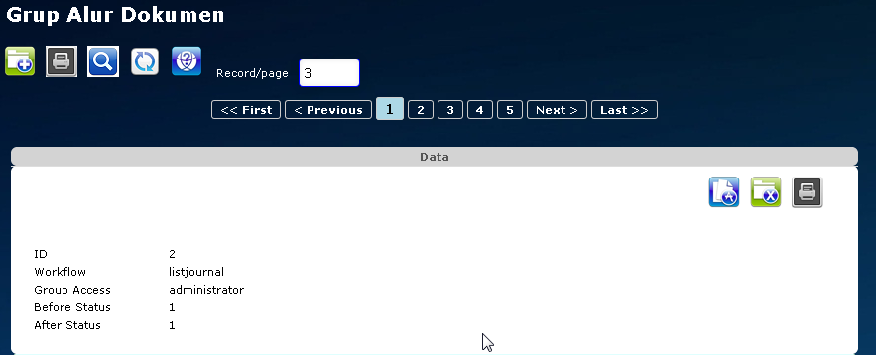

## Membuat Data Baru

Untuk membuat data, maka langkah yang dilakukan :

1. Klik icon 
2. Tunggu hingga keluar tampilan

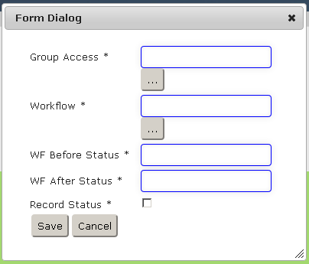

1. Masukan data sesuai ketentuan

|  |  |  |
| --- | --- | --- |
| **Field** | **Keterangan** | **R / O** |
| Group Access | Nama Grup yang akan didaftarkan workflow | R |
| Workflow | Nama Workflow | R |
| WF Before Status | Status sebelum proses approval | R |
| WF After Status | Status sesudah proses approval | R |
| Record Status | Status data apakah aktif atau tidak | R |

Keterangan :

R : Required, field yang dibutuhkan

O : Optional, field yang tidak terlalu dibutuhkan

1. klik save
2. tunggu hingga keluar tampilan



## Mengedit Data

Untuk mengedit data, maka langkah yang dilakukan :

1. Klik icon  di bagian data yang ingin diedit
2. Tunggu hingga keluar tampilan



1. Masukan data sesuai ketentuan

|  |  |  |
| --- | --- | --- |
| **Field** | **Keterangan** | **R / O** |
| Group Access | Nama Grup yang akan didaftarkan workflow | R |
| Workflow | Nama Workflow | R |
| WF Before Status | Status sebelum proses approval | R |
| WF After Status | Status sesudah proses approval | R |
| Record Status | Status data apakah aktif atau tidak | R |

Keterangan :

R : Required, field yang dibutuhkan

O : Optional, field yang tidak terlalu dibutuhkan

1. klik save
2. tunggu hingga keluar tampilan



## Print Data List

Untuk mencetak data, maka langkah yang dilakukan :

1. Klik icon  di deretan toolbar dibawah header
2. Tunggu hingga keluar tampilan

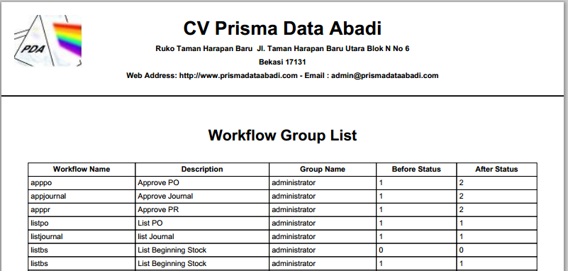

1. Jika ingin mencetak, arahkan kursor ke kanan bawah
2. Tunggu hingga keluar tampilan



1. Klik gambar print untuk mencetak
2. Pilih jenis print, dan klik ok

## Print Data

Untuk mencetak data, maka langkah yang dilakukan :

1. Klik icon  di deretan toolbar di bagian grid
2. Tunggu hingga keluar tampilan



1. Jika ingin mencetak, arahkan kursor ke kanan bawah
2. Tunggu hingga keluar tampilan



1. Klik gambar print untuk mencetak
2. Pilih jenis print, dan klik ok

## Mencari Data

Untuk mencari data, maka langkah yang dilakukan :

1. Klik search 
2. Tunggu hingga keluar tampilan

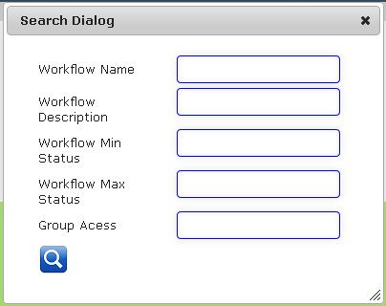

1. Masukkan data yang ingin dicari berdasarkan kriteria yang telah ditentukan
2. Klik icon 
3. Tunggu hingga sistem mencari data

## Merefresh Data

Untuk merefresh data, maka langkah yang dilakukan :

1. Klik icon 
2. Tunggu hingga sistem melakukan refresh data

## Mencari Bantuan

Untuk mencari bantuan, maka langkah yang dilakukan :

1. Klik icon 
2. Tunggu hingga keluar tampilan

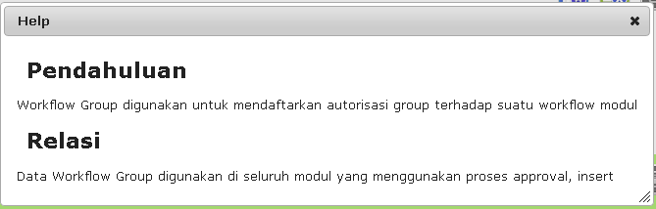

# Workflow Status

Modul Workflow Status digunakan untuk mendaftarkan workflow dan status yang akan ditampilkan.

Untuk membuka modul, pengguna dapat melakukan langkah berikut ini :

1. Pilih modul system pada menu bar aplikasi
2. Klik Workflow Status
3. Maka akan tampilan seperti berikut :

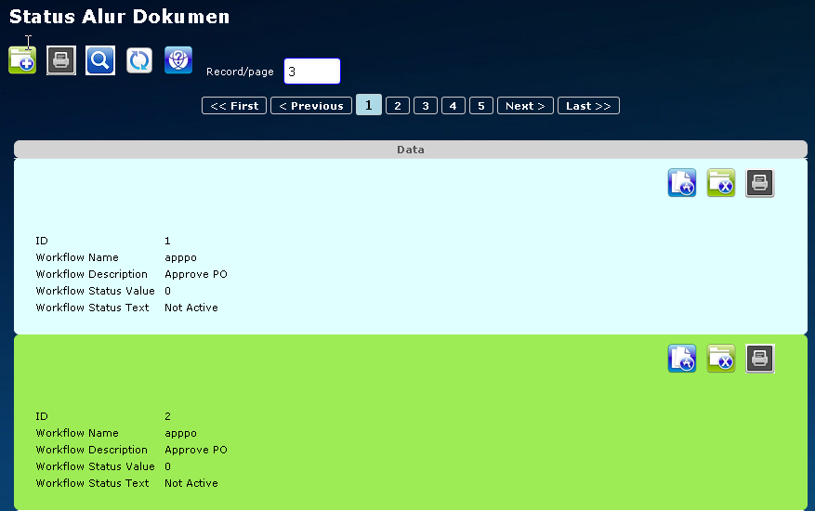

## Membuat Data Baru

Untuk membuat data, maka langkah yang dilakukan :

1. Klik icon 
2. Tunggu hingga keluar tampilan

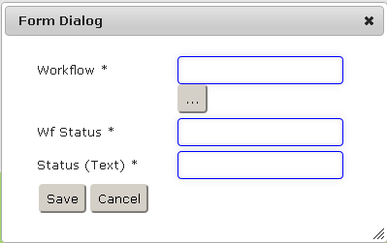

1. Masukan data sesuai ketentuan

|  |  |  |
| --- | --- | --- |
| **Field** | **Keterangan** | **R / O** |
| Workflow | Nama Workflow | R |
| Workflow Status | Status workflow dalam satuan angka | R |
| Status Text | Status workflow dalam huruf | R |

Keterangan :

R : Required, field yang dibutuhkan

O : Optional, field yang tidak terlalu dibutuhkan

1. klik save
2. tunggu hingga keluar tampilan



## Mengedit Data

Untuk mengedit data, maka langkah yang dilakukan :

1. Klik icon  di bagian data yang ingin diedit
2. Tunggu hingga keluar tampilan



1. Masukan data sesuai ketentuan

|  |  |  |
| --- | --- | --- |
| **Field** | **Keterangan** | **R / O** |
| Workflow | Nama Workflow | R |
| Workflow Status | Status workflow dalam satuan angka | R |
| Status Text | Status workflow dalam huruf | R |

Keterangan :

R : Required, field yang dibutuhkan

O : Optional, field yang tidak terlalu dibutuhkan

1. klik save
2. tunggu hingga keluar tampilan



## Print Data List

Untuk mencetak data, maka langkah yang dilakukan :

1. Klik icon  di deretan toolbar dibawah header
2. Tunggu hingga keluar tampilan

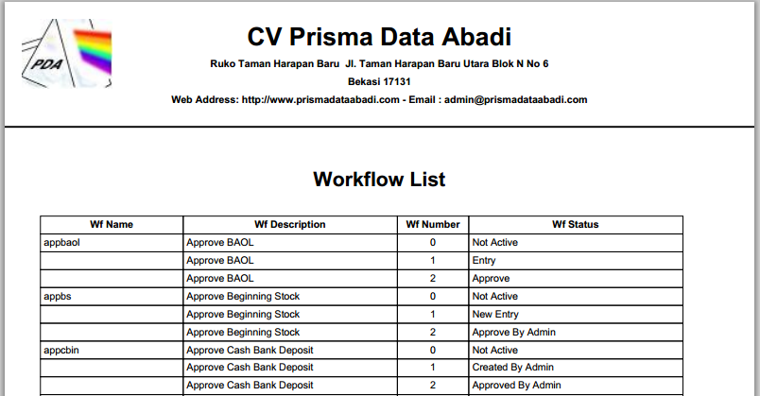

1. Jika ingin mencetak, arahkan kursor ke kanan bawah
2. Tunggu hingga keluar tampilan



1. Klik gambar print untuk mencetak
2. Pilih jenis print, dan klik ok

## Print Data

Untuk mencetak data, maka langkah yang dilakukan :

1. Klik icon  di deretan toolbar di bagian grid
2. Tunggu hingga keluar tampilan



1. Jika ingin mencetak, arahkan kursor ke kanan bawah
2. Tunggu hingga keluar tampilan



1. Klik gambar print untuk mencetak
2. Pilih jenis print, dan klik ok

## Mencari Data

Untuk mencari data, maka langkah yang dilakukan :

1. Klik search 
2. Tunggu hingga keluar tampilan

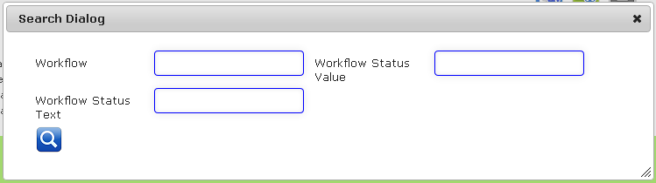

1. Masukkan data yang ingin dicari berdasarkan kriteria yang telah ditentukan
2. Klik icon 
3. Tunggu hingga sistem mencari data

## Merefresh Data

Untuk merefresh data, maka langkah yang dilakukan :

1. Klik icon 
2. Tunggu hingga sistem melakukan refresh data

## Mencari Bantuan

Untuk mencari bantuan, maka langkah yang dilakukan :

1. Klik icon 
2. Tunggu hingga keluar tampilan

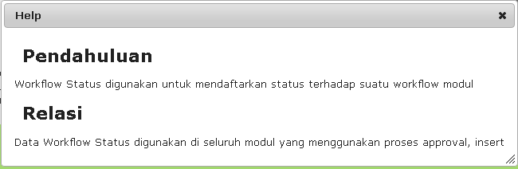

# Parameter

Modul Parameter digunakan untuk mendaftarkan parameter atau nilai yang digunakan untuk sistem secara keseluruhan.

Untuk membuka modul, pengguna dapat melakukan langkah berikut ini :

1. Pilih modul system pada menu bar aplikasi
2. Klik Parameter
3. Maka akan tampilan seperti berikut :

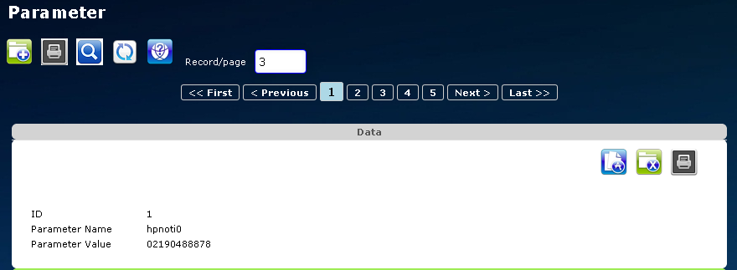

## Membuat Data Baru

Untuk membuat data, maka langkah yang dilakukan :

1. Klik icon 
2. Tunggu hingga keluar tampilan

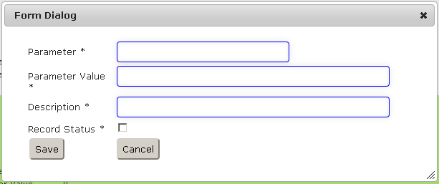

1. Masukan data sesuai ketentuan

|  |  |  |
| --- | --- | --- |
| **Field** | **Keterangan** | **R / O** |
| Parameter | Nama Parameter | R |
| Parameter Value | Nilai Parameter | R |
| Description | Keterangan Parameter | R |
| Record Status | Status Parameter aktif atau tidak |  |

Keterangan :

R : Required, field yang dibutuhkan

O : Optional, field yang tidak terlalu dibutuhkan

1. klik save
2. tunggu hingga keluar tampilan



## Mengedit Data

Untuk mengedit data, maka langkah yang dilakukan :

1. Klik icon  di bagian data yang ingin diedit
2. Tunggu hingga keluar tampilan



1. Masukan data sesuai ketentuan

|  |  |  |
| --- | --- | --- |
| **Field** | **Keterangan** | **R / O** |
| Parameter | Nama Parameter | R |
| Parameter Value | Nilai Parameter | R |
| Description | Keterangan Parameter | R |
| Record Status | Status Parameter aktif atau tidak |  |

Keterangan :

R : Required, field yang dibutuhkan

O : Optional, field yang tidak terlalu dibutuhkan

1. klik save
2. tunggu hingga keluar tampilan



## Print Data List

Untuk mencetak data, maka langkah yang dilakukan :

1. Klik icon  di deretan toolbar dibawah header
2. Tunggu hingga keluar tampilan

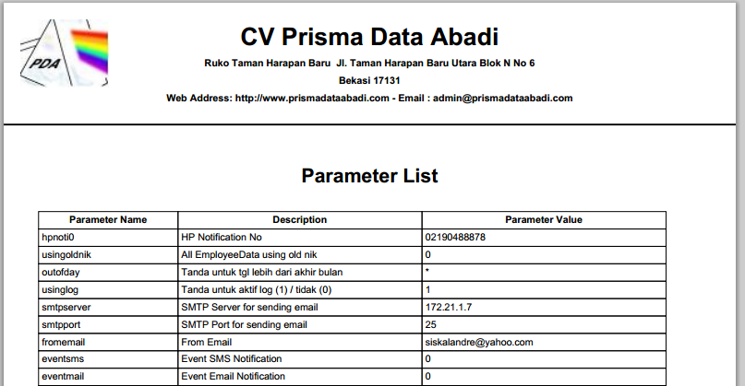

1. Jika ingin mencetak, arahkan kursor ke kanan bawah
2. Tunggu hingga keluar tampilan



1. Klik gambar print untuk mencetak
2. Pilih jenis print, dan klik ok

## Print Data

Untuk mencetak data, maka langkah yang dilakukan :

1. Klik icon  di deretan toolbar di bagian grid
2. Tunggu hingga keluar tampilan



1. Jika ingin mencetak, arahkan kursor ke kanan bawah
2. Tunggu hingga keluar tampilan



1. Klik gambar print untuk mencetak
2. Pilih jenis print, dan klik ok

## Mencari Data

Untuk mencari data, maka langkah yang dilakukan :

1. Klik search 
2. Tunggu hingga keluar tampilan

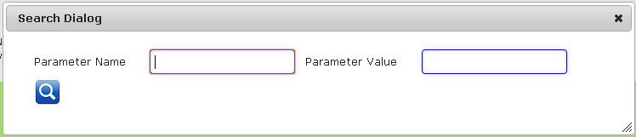

1. Masukkan data yang ingin dicari berdasarkan kriteria yang telah ditentukan
2. Klik icon 
3. Tunggu hingga sistem mencari data

## Merefresh Data

Untuk merefresh data, maka langkah yang dilakukan :

1. Klik icon 
2. Tunggu hingga sistem melakukan refresh data

## Mencari Bantuan

Untuk mencari bantuan, maka langkah yang dilakukan :

1. Klik icon 
2. Tunggu hingga keluar tampilan

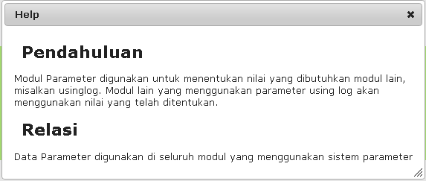

# Messages

Modul Messages digunakan untuk mendaftarkan master keterangan yang akan ditampilkan.

Untuk membuka modul, pengguna dapat melakukan langkah berikut ini :

1. Pilih modul system pada menu bar aplikasi
2. Klik Messages
3. Maka akan tampilan seperti berikut :

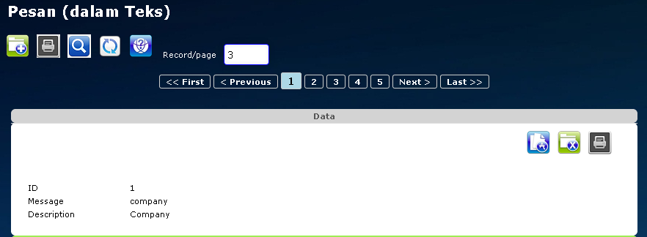

## Membuat Data Baru

Untuk membuat data, maka langkah yang dilakukan :

1. Klik icon 
2. Tunggu hingga keluar tampilan

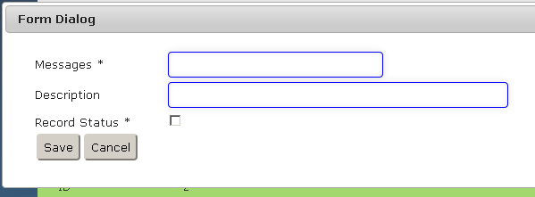

1. Masukan data sesuai ketentuan

|  |  |  |
| --- | --- | --- |
| **Field** | **Keterangan** | **R / O** |
| Messages | Nama Pesan | R |
| Description | Keterangan Parameter | R |
| Record Status | Status Parameter aktif atau tidak |  |

Keterangan :

R : Required, field yang dibutuhkan

O : Optional, field yang tidak terlalu dibutuhkan

1. klik save
2. tunggu hingga keluar tampilan



## Mengedit Data

Untuk mengedit data, maka langkah yang dilakukan :

1. Klik icon  di bagian data yang ingin diedit
2. Tunggu hingga keluar tampilan



1. Masukan data sesuai ketentuan

|  |  |  |
| --- | --- | --- |
| **Field** | **Keterangan** | **R / O** |
| Messages | Nama Pesan | R |
| Description | Keterangan Parameter | R |
| Record Status | Status Parameter aktif atau tidak |  |

Keterangan :

R : Required, field yang dibutuhkan

O : Optional, field yang tidak terlalu dibutuhkan

1. klik save
2. tunggu hingga keluar tampilan



## Print Data List

Untuk mencetak data, maka langkah yang dilakukan :

1. Klik icon  di deretan toolbar dibawah header
2. Tunggu hingga keluar tampilan

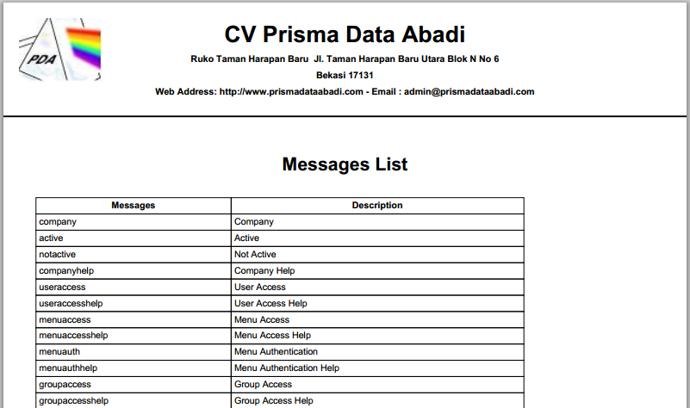

1. Jika ingin mencetak, arahkan kursor ke kanan bawah
2. Tunggu hingga keluar tampilan



1. Klik gambar print untuk mencetak
2. Pilih jenis print, dan klik ok

## Print Data

Untuk mencetak data, maka langkah yang dilakukan :

1. Klik icon  di deretan toolbar di bagian grid
2. Tunggu hingga keluar tampilan



1. Jika ingin mencetak, arahkan kursor ke kanan bawah
2. Tunggu hingga keluar tampilan



1. Klik gambar print untuk mencetak
2. Pilih jenis print, dan klik ok

## Mencari Data

Untuk mencari data, maka langkah yang dilakukan :

1. Klik search 
2. Tunggu hingga keluar tampilan

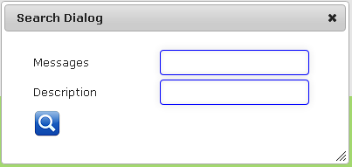

1. Masukkan data yang ingin dicari berdasarkan kriteria yang telah ditentukan
2. Klik icon 
3. Tunggu hingga sistem mencari data

## Merefresh Data

Untuk merefresh data, maka langkah yang dilakukan :

1. Klik icon 
2. Tunggu hingga sistem melakukan refresh data

## Mencari Bantuan

Untuk mencari bantuan, maka langkah yang dilakukan :

1. Klik icon 
2. Tunggu hingga keluar tampilan

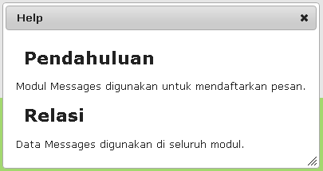

# Catalog Translation

Modul Catalog Translation digunakan untuk mendaftarkan master keterangan yang akan ditampilkan.

Untuk membuka modul, pengguna dapat melakukan langkah berikut ini :

1. Pilih modul system pada menu bar aplikasi
2. Klik Catalog Translation
3. Maka akan tampilan seperti berikut :

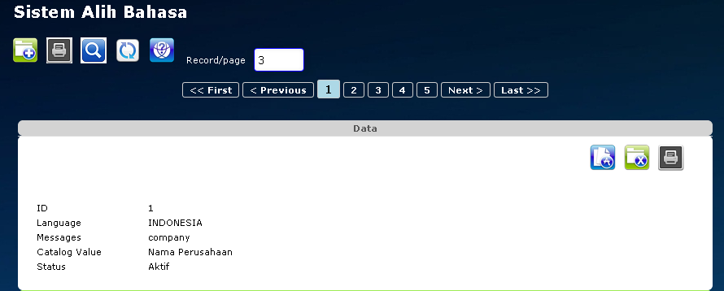

## Membuat Data Baru

Untuk membuat data, maka langkah yang dilakukan :

1. Klik icon 
2. Tunggu hingga keluar tampilan

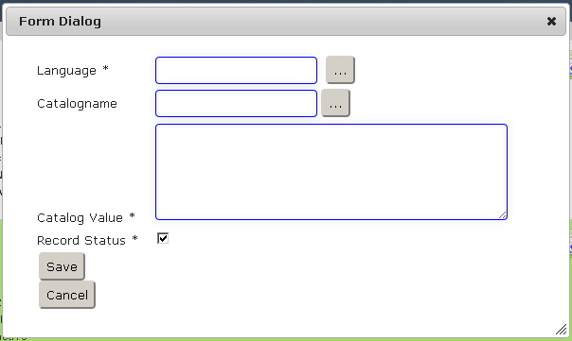

1. Masukan data sesuai ketentuan

|  |  |  |
| --- | --- | --- |
| **Field** | **Keterangan** | **R / O** |
| Language | Nama Bahasa | R |
| Message Name | Nama Pesan | R |
| Catalog Value | Nilai / Pesan yang ingin ditampilkan | R |
| Record Status | Status data aktif atau tidak | R |

Keterangan :

R : Required, field yang dibutuhkan

O : Optional, field yang tidak terlalu dibutuhkan

1. klik save
2. tunggu hingga keluar tampilan



## Mengedit Data

Untuk mengedit data, maka langkah yang dilakukan :

1. Klik icon  di bagian data yang ingin diedit
2. Tunggu hingga keluar tampilan



1. Masukan data sesuai ketentuan

|  |  |  |
| --- | --- | --- |
| **Field** | **Keterangan** | **R / O** |
| Language | Nama Bahasa | R |
| Message Name | Nama Pesan | R |
| Catalog Value | Nilai / Pesan yang ingin ditampilkan | R |
| Record Status | Status data aktif atau tidak | R |

Keterangan :

R : Required, field yang dibutuhkan

O : Optional, field yang tidak terlalu dibutuhkan

1. klik save
2. tunggu hingga keluar tampilan



## Print Data List

Untuk mencetak data, maka langkah yang dilakukan :

1. Klik icon  di deretan toolbar dibawah header
2. Tunggu hingga keluar tampilan

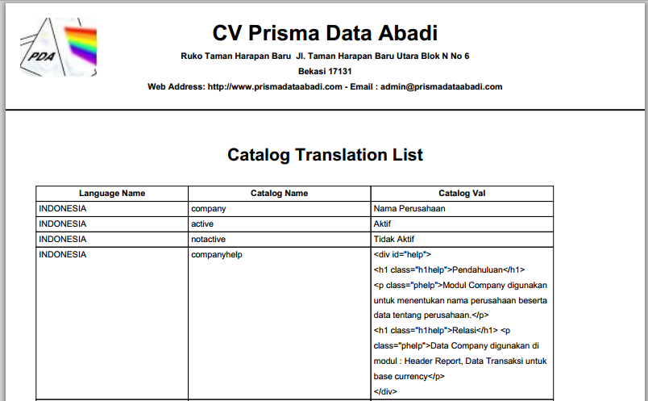

1. Jika ingin mencetak, arahkan kursor ke kanan bawah
2. Tunggu hingga keluar tampilan



1. Klik gambar print untuk mencetak
2. Pilih jenis print, dan klik ok

## Print Data

Untuk mencetak data, maka langkah yang dilakukan :

1. Klik icon  di deretan toolbar di bagian grid
2. Tunggu hingga keluar tampilan



1. Jika ingin mencetak, arahkan kursor ke kanan bawah
2. Tunggu hingga keluar tampilan



1. Klik gambar print untuk mencetak
2. Pilih jenis print, dan klik ok

## Mencari Data

Untuk mencari data, maka langkah yang dilakukan :

1. Klik search 
2. Tunggu hingga keluar tampilan

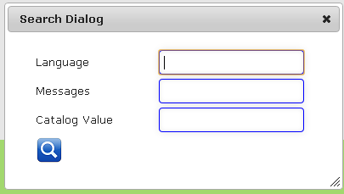

1. Masukkan data yang ingin dicari berdasarkan kriteria yang telah ditentukan
2. Klik icon 
3. Tunggu hingga sistem mencari data

## Merefresh Data

Untuk merefresh data, maka langkah yang dilakukan :

1. Klik icon 
2. Tunggu hingga sistem melakukan refresh data

## Mencari Bantuan

Untuk mencari bantuan, maka langkah yang dilakukan :

1. Klik icon 
2. Tunggu hingga keluar tampilan